Ψηφιακές Επικοινωνίες Ι – Αναφορά 6^{ης} Εργ. Άσκησης
Ζευγολατάκος Παναγιώτης
ΑΜ: 03117804
Άσκηση 1:
Παρατίθεται ο ζητούμενος κώδικας για ασύμφωνη FSK (καθώς και τη σύμφωνη):
Ασύμφωνη:
function [ber,numBits] = ber_tool_6_1noncoh_17804(EbNo, maxNumErrs, maxNumBits)
import com.mathworks.toolbox.comm.BERTool;
totErr = 0; % Number of errors observed
numBits = 0; % Number of bits processed
M=16;
bps=log2(M);
Nsymb=10000; % number of symbols in each run
ns=2*M*16;
while((totErr < maxNumErrs) && (numBits < maxNumBits))
if (BERTool.getSimulationStop)
break;
end
errors=lab6_1noncoh_17804(bps,Nsymb,ns,EbNo);
totErr=totErr+errors;
numBits=numBits + bps*Nsymb;
end
ber = totErr/numBits;

function errors=lab6_1noncoh_17804(bps,Nsymb,ns,EbNo)
%%%%%%%%%%%%%%%%%%%%%%%%%%%%%%%%%%%%%%%%%%%%%%%%
% Input parameters
% bps: bits per symbol, Nsymb: numb of simulated symbols
% ns: number of samples per symbol (oversampling)
% EbNo: normalized signal-to-noise ratio, in db

M=2^bps; % number of different symbols
BR=1; % Baud Rate
fc=2*M*BR; % RF frequency
% Derived parameters
nb=bps*Nsymb; % number of simulated data bits
T=1/BR; % one symbol period
Ts=T/ns; % oversampling period
Fs=1/Ts;
% M frequencies in "non-coherent" distance (BR)
f=fc+BR*((1:M)-(M+1)/2);
% awgn channel
SNR=EbNo+10*log10(bps)-10*log10(ns/2); % in db
% input data bits
y=randi(2,1,nb)-1; %
x=reshape(y,bps,length(y)/bps)';
t=[0:T:length(x(:,1))*T]'; % time vector on the T grid
tks=[0:Ts:T-Ts]';
% FSK signal
s=[];
A=sqrt(2/T/ns);
for k=1:length(x(:,1))
fk=f(bi2de(x(k,:))+1);
tk=(k-1)*T+tks;
s=[s; sin(2*pi*fk*tk)];
end
%pwelch(s,[],[],[],Fs);

% add noise to the FSK (passband) signal
s=awgn(s,SNR, 'measured');
% FSK receiver
% coherent demodulation
th=0;
xr=[];
for k=1:length(s)/ns
tk=(k-1)*T+tks;
sk=s((k-1)*ns+1:k*ns);
smi=[];
for i=1:M
th=rand(); %gia asimfoni
si=sin(2*pi*(f(i)*tk+th));
sq=cos(2*pi*(f(i)*tk+th));
smi=sum(sk.*si);
smq=sum(sk.*sq);
sm(i)=sqrt(smi^2+smq^2);
end
[m,j]=max(sm);
xr=[xr;de2bi(j-1,bps)];
end
% count errors
err=not(x==xr);
errors=sum(sum(err));
end

Σύμφωνη:
function [ber,numBits] = ber_tool_6_1coh_17804(EbNo, maxNumErrs, maxNumBits)
import com.mathworks.toolbox.comm.BERTool;
totErr = 0; % Number of errors observed
numBits = 0; % Number of bits processed
M=16;
bps=log2(M);
Nsymb=10000; % number of symbols in each run
ns=2*M*16;
while((totErr < maxNumErrs) && (numBits < maxNumBits))
if (BERTool.getSimulationStop)
break;
end
errors=lab6_1coh_17804(bps,Nsymb,ns,EbNo);
totErr=totErr+errors;
numBits=numBits + bps*Nsymb;
end
ber = totErr/numBits;

function errors=lab6_1coh_17804(bps,Nsymb,ns,EbNo)
%%%%%%%%%%%%%%%%%%%%%%%%%%%%%%%%%%%%%%%%%%%%%%%%
% Input parameters
% bps: bits per symbol, Nsymb: numb of simulated symbols
% ns: number of samples per symbol (oversampling)
% EbNo: normalized signal-to-noise ratio, in db

M=2^bps; % number of different symbols
BR=1; % Baud Rate
fc=2*M*BR; % RF frequency
% Derived parameters
nb=bps*Nsymb; % number of simulated data bits
T=1/BR; % one symbol period
Ts=T/ns; % oversampling period
Fs=1/Ts;
% M frequencies in "non-coherent" distance (BR)
f=fc+BR*((1:M)-(M+1)/2);
% awgn channel
SNR=EbNo+10*log10(bps)-10*log10(ns/2); % in db
% input data bits
y=randi(2,1,nb)-1; %
x=reshape(y,bps,length(y)/bps)';
t=[0:T:length(x(:,1))*T]'; % time vector on the T grid
tks=[0:Ts:T-Ts]';
% FSK signal
s=[];
A=sqrt(2/T/ns);
for k=1:length(x(:,1))
fk=f(bi2de(x(k,:))+1);
tk=(k-1)*T+tks;
s=[s; sin(2*pi*fk*tk)];
end
%pwelch(s,[],[],[],Fs);

% add noise to the FSK (passband) signal
s=awgn(s,SNR, 'measured');
% FSK receiver
% coherent demodulation
xr=[];
for k=1:length(s)/ns
tk=(k-1)*T+tks;
sk=s((k-1)*ns+1:k*ns);
smi=[];
for i=1:M
si=sin(2*pi*f(i)*tk);
smi(i)=sum(sk.*si);
end
[m,j]=max(smi);
xr=[xr;de2bi(j-1,bps)];
end
% count errors
err=not(x==xr);
errors=sum(sum(err));
end

Άσκηση 2:
Χρησιμοποιήσαμε τους παραπάνω κώδικες και βγάλαμε ως αποτέλεσμα τις παρακάτω γραφικές παραστάσεις:
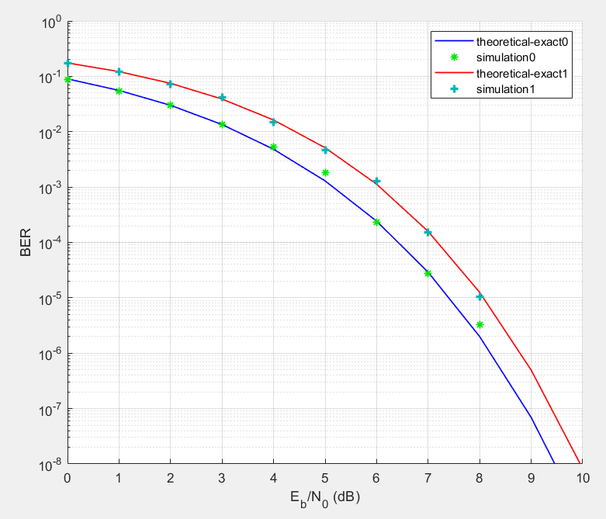
Όπου οι προσομοιώσεις με αριθμό 0 αφορούν τη σύμφωνη αποδιαμόρφωση και οι προσομοιώσεις με αριθμό 1 αφορούν την ασύμφωνη αποδιαμόρφωση. Παρατηρούμε, επομένως, πως η σύμφωνη αποδιαμόρφωση έχει καλύτερη επίδοση, εφόσον η πιθανότητα λάθους είναι μικρότερη από την ασύμφωνη.
Άσκηση 3:
Παρακάτω απεικονίζεται το ζητούμενο φάσμα, το οποίο είναι το ίδιο τόσο για την ασύμφωνη, όσο και για τη σύμφωνη αποδιαμόρφωση:
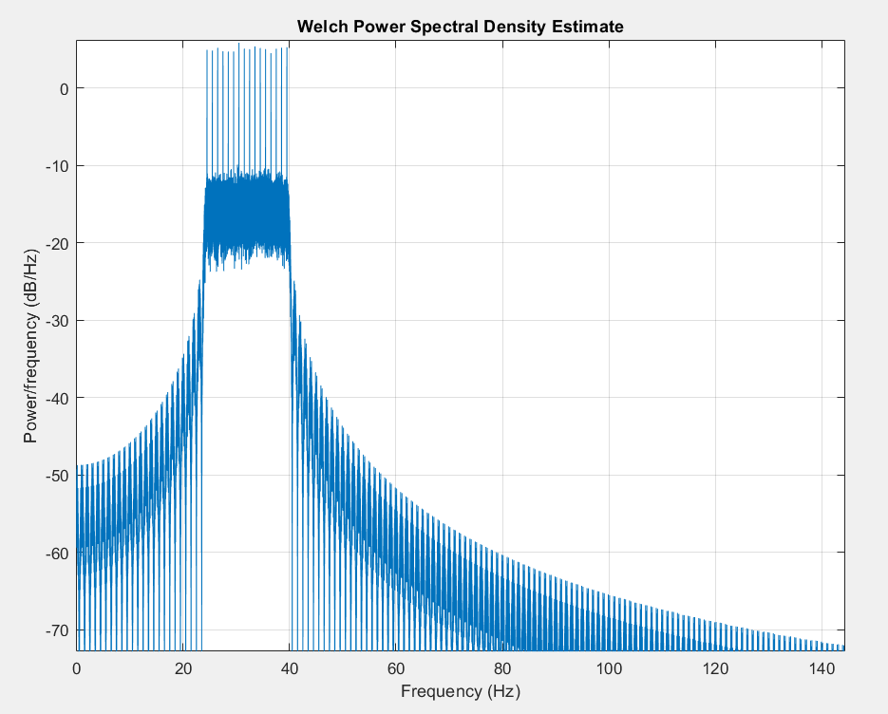
Παρατηρούμε 16 κρουστικές αποκρίσεις εκατέρωθεν της κεντρικής συχνότητας (32Hz).

Άσκηση 4:
Παρακάτω απεικονίζεται το ζητούμενο φάσμα του ζωνοπερατού σχήματος:
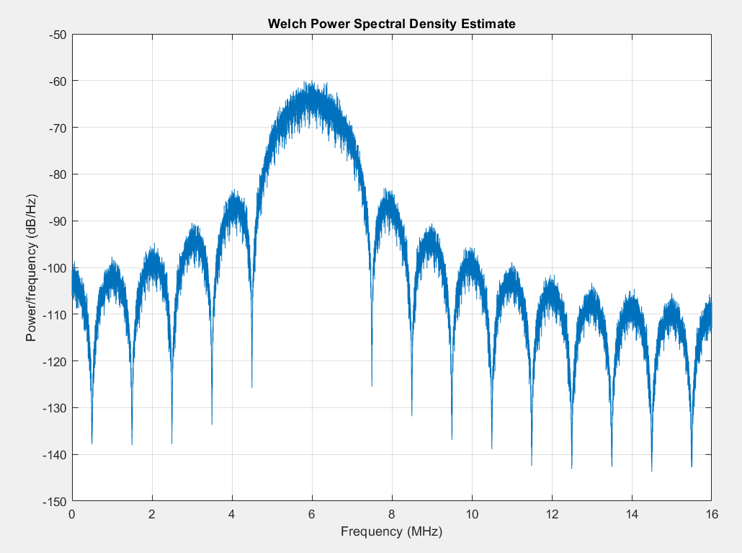
Με τη χρήση του bertool βρίσκουμε πως στη θεωρητική καμπύλη η πιθανότητα εσφαλμένου συμβόλου για EbNo=6 είναι: P_{e} = 0.0023
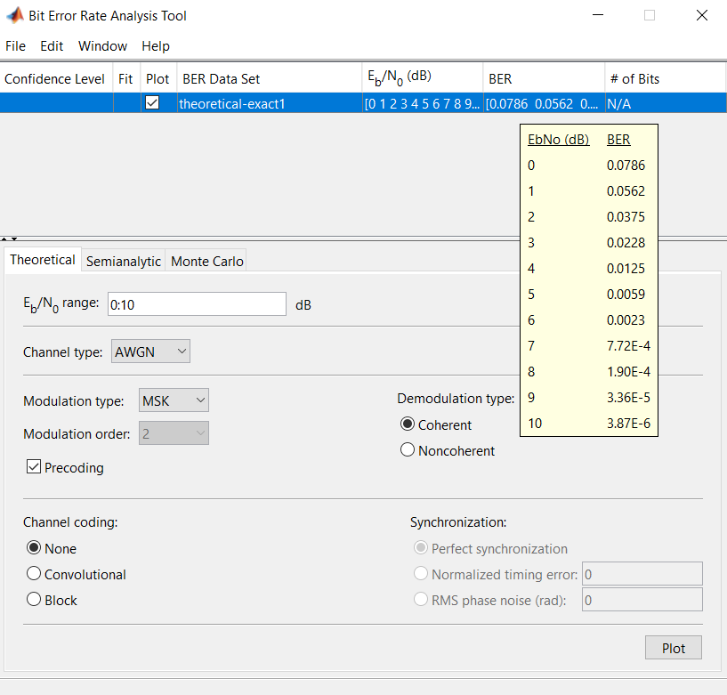

Όσον αφορά την εξομοίωση, τρέχοντας το πρόγραμμα για τις τιμές:
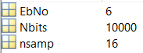
Παίρνουμε πως:
Επομένως η πιθανότητα εσφαλμένου bit είναι: P_{e} = $\frac{errors}{Nbits}$ = $\frac{22}{10000}$ = 0.0022, τιμή που προσεγγίζει τη θεωρητική.

Παρατίθεται ο κώδικας Matlab που χρησιμοποιήθηκε:
function [ber,numBits] = ber_tool_6_4_17804(EbNo, maxNumErrs, maxNumBits)
import com.mathworks.toolbox.comm.BERTool;
totErr = 0; % Number of errors observed
numBits = 0; % Number of bits processed

Nbits=10000; % number of symbols in each run
nsamp=16;
while((totErr < maxNumErrs) && (numBits < maxNumBits))
if (BERTool.getSimulationStop)
break;
end
errors=lab6_4_17804(Nbits,nsamp,EbNo);
totErr=totErr+errors;
numBits=numBits + Nbits;
end
ber = totErr/numBits;

function errors=lab6_4_17804(Nbits,nsamp,EbNo)

n=Nbits; % αριθμός data bits
R=2000000; % bit rate
fc=3*R; % φέρουσα συχνότητα
ns=nsamp; % παράγοντας υπερδειγμάτισης
%
% δίαυλος awgn
SNR=EbNo-10*log10(ns/2); % in db
% Παραγόμενες παράμετροι
T=1/R; % περίοδος 1 bit (= βασική περίοδος)
Ts=T/ns; % συχνότητα δειγματοληψίας
% ακολουθία εισόδου
y=[1;sign(rand(n-1,1)-0.5)]; % random numbers, -1 ή 1
%
% προκωδικοποίηση
x(1)=1;
for i=2:length(y)
x(i)=y(i)*y(i-1);
end
x=x';
g=ones(ns,1);
xx=conv(upsample(x,ns),g); % δείγματα παλμοσειράς NRZ polar
% χρονικό πλέγμα

ts=[0:Ts:length(xx)*Ts]'; % μήκους ns*(n+1)
%
% ΠΟΜΠΟΣ MSK
xs=xx;
theta=cumsum(xs)*pi/2/ns;
xs_i=cos(theta); % συμφασική συνιστώσα
xs_i=[xs_i; xs_i(length(xs_i))]; % επέκταση με ένα ακόμη δείγμα
xs_q=sin(theta); % εγκάρσια συνιστώσα
xs_q=[xs_q; xs_q(length(xs_q))]; % επέκταση με ένα ακόμη δείγμα
% Διαμόρφωση
s=xs_i.*cos(2*pi*fc*ts)-xs_q.*sin(2*pi*fc*ts);
%pwelch(s,[],[],[],1/Ts);

% προσθήκη θορύβου
s=awgn(s,SNR, 'measured');

% ΔΕΚΤΗΣ MSK
xs_i=s.*cos(2*pi*fc*ts);
xs_q=-s.*sin(2*pi*fc*ts);
% Φίλτρο LP (Parks-McClellan)
f1=0.75/ns; f2=4*f1;
order=4*ns;
fpts=[0 f1 f2 1];
mag=[1 1 0 0];
wt=[1 1];
b = firpm(order,fpts,mag,wt);
a=1;
len=length(xs_i);
dummy=[xs_i;zeros(order,1)];
dummy1=filter(b,a,dummy);
delay=order/2;
xs_i=dummy1(delay+(1:len));
dummy=[xs_q;zeros(order,1)];
dummy1=filter(b,a,dummy);
delay=order/2; % Δοκιμάστε με delay=0!
xs_q=dummy1(delay+(1:len));
bi=1; xr_1=1;

for k=1:2:n-1
li=(k*ns+1:(k+2)*ns)';
lq=((k-1)*ns+1:(k+1)*ns)';
xi=xs_i(li);
xq=xs_q(lq);
gmi=cos(pi/2/T*Ts*li); % παλμός matched-filter
gmq=-gmi; % =sin(pi/2/T*Ts*lq);
bi_1=bi;
bi=sign(sum(xi.*gmi));
bq=sign(sum(xq.*gmq));
xr(k)=xr_1*bi_1*bq;
xr(k+1)=xr(k)*bi*bq;
xr_1=xr(k+1);
end
xr=xr';
err=not(y==xr);
errors=sum(sum(err));
end

Άσκηση 5:
Εφόσον η MSK έχει τον ίδιο σηματικό αστερισμό με την QPSK (σε διαφορετικό μεν χώρο) και η συμπεριφορά σε λευκό αθροιστικό θόρυβο εξαρτάται μόνον από από τη διάταξη των σημείων στον οικείο σηματικό χώρο και τις σχετικές τους αποστάσεις, η πιθανότητα εσφαλμένου ψηφίου δίνεται για την MSK από τον ίδιο τύπο που δίνεται και για την QPSK. Αυτό το επαληθεύουμε και με τη χρήση bertool, τόσο θεωρητικά όσο και με προσομοίωση:
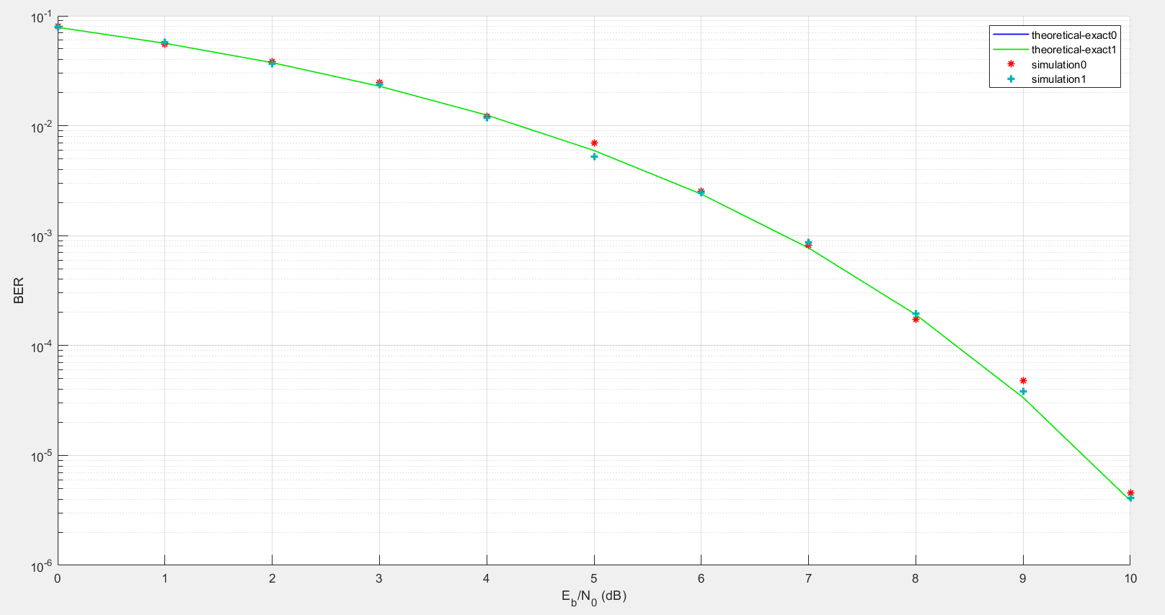
Στην παραπάνω γραφική παράσταση οι προσομοιώσεις με αριθμό 0 αφορούν την MSK και οι προσομοιώσεις με αριθμό 1 αφορούν την QPSK. Παρατηρούμε, συγκεκριμένα, πως η θεωρητική καμπύλη της QPSK καλύπτει πλήρως τη θεωρητική καμπύλη της MSK, γεγονός που επιβεβαιώνει τη θεωρία.

Παρακάτω δίνεται το φάσμα του QPSK σήματος (το οποίο έγινε με φίλτρο ανυψωμένου συνημιτόνου):
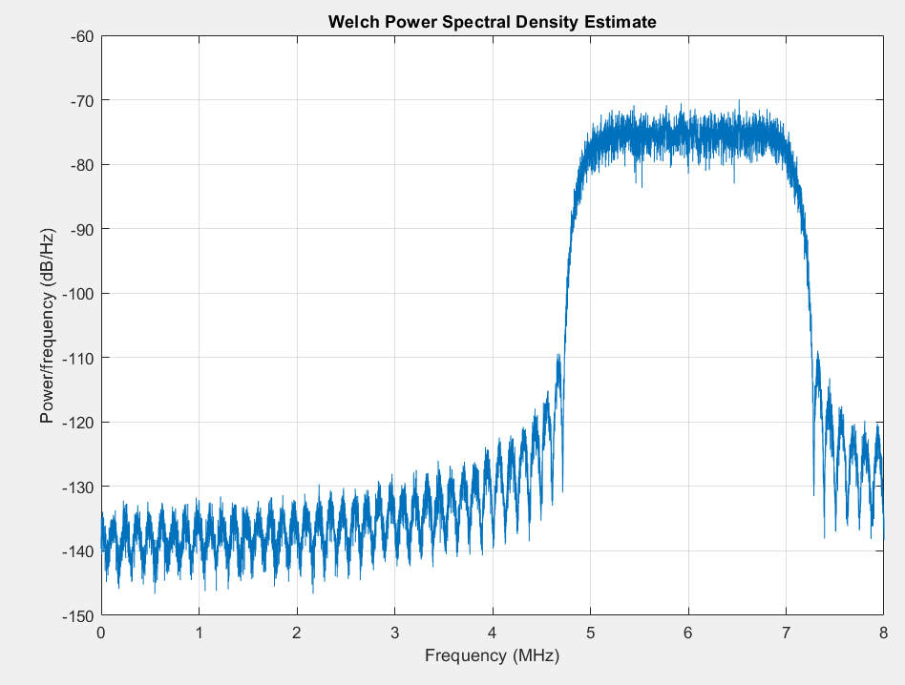
Αν το συγκρίνουμε με το φάσμα του MSK σήματος που βρήκαμε στο προηγούμενο ερώτημα, θα δούμε πως το εύρος ζώνης του MSK σήματος είναι μεγαλύτερο από το εύρος ζώνης της QPSK.
Για αυτό το ερώτημα χρησιμοποιήθηκε τροποποιημένος ο κώδικας του ερωτήματος 2 της προηγούμενης σειράς ασκήσεων. Συγκεκριμένα, τέθηκαν fc=6*10^6, W=2.5*10^6 και ως φίλτρο:
rNyquist= rcosine(1,nsamp,'fir/sqrt',rolloff,group_delay);

Παρατίθεται ο κώδικας Matlab που χρησιμοποιήθηκε:
function [ber,numBits] = ber_tool_6_5_17804(EbNo, maxNumErrs, maxNumBits)
% Import Java class for BERTool.
import com.mathworks.toolbox.comm.BERTool;
% Initialize variables related to exit criteria.
totErr = 0; % Number of errors observed
numBits = 0; % Number of bits processed

% ?. --- Set up parameters. ---
% --- INSERT YOUR CODE HERE.
k=2; % number of bits per symbol
Nsymb=10000; % number of symbols in each run
nsamp=8; % oversampling,i.e. number of samples per T

ph1=pi/4;
theta=[ph1; -ph1; pi-ph1; -pi+ph1];
mapping=exp(1j*theta); % τεττριμένη κωδικοποίηση, M=4
if(k>2)
for j=3:k
theta=theta/2; % υποδιπλασιασμός των γωνιών
temp_theta=pi-theta;
for i=1:2^(j-1)
if (temp_theta(i)>pi) % αν η γωνία είναι μεγαλύτερη από π
temp_theta(i)=temp_theta(i)-2*pi;
% -2π, ώστε η abs να είναι < π
end
end
theta=[theta; temp_theta]; % συμμετρικές γωνίες
mapping=exp(1j*theta);
end
end
% Simulate until number of errors exceeds maxNumErrs
% or number of bits processed exceeds maxNumBits.

while((totErr < maxNumErrs) && (numBits < maxNumBits))
% Check if the user clicked the Stop button of BERTool.
if (BERTool.getSimulationStop)
break;
end
% ?. --- INSERT YOUR CODE HERE.
errors=lab6_5_17804(k,mapping,Nsymb,nsamp,EbNo);
% Assume Gray coding: 1 symbol error ==> 1 bit error
totErr=totErr+errors;
numBits=numBits + k*Nsymb;
end % End of loop
% Compute the BER
ber = totErr/numBits;

function errors=lab6_5_17804(k,mapping,Nsymb,nsamp,EbNo)

fc=6*10^6;
W=2.5*10^6;
rolloff=0.25;
T=(1+rolloff)/W;
Fs=nsamp/T;
group_delay=8;
filtorder=2*group_delay*nsamp;
L=2^k;
SNR=EbNo-10*log10(nsamp/k/2);

x=floor(2*rand(k*Nsymb,1)); % τυχαία δυαδική ακολουθία

xsym=bi2de(reshape(x,k,length(x)/k).','left-msb');
y1=[];
for i=1:length(xsym)
y1=[y1; mapping(xsym(i)+1)];
end

% Πομπός
rNyquist= rcosine(1,nsamp,'fir/sqrt',rolloff,group_delay);
y=upsample(y1,nsamp); % υπερδειγμάτιση
ytx = conv(y,rNyquist); % εφαρμογή φίλτρου Nyquist
m=(1:length(ytx))';
s=real(ytx.*exp(1j*2*pi*fc*m/Fs));
%pwelch(s,[],[],[],Fs);

snoisy=awgn(s,SNR,'measured'); % εφαρμογή θορύβου

% Δέκτης
yrx=2*snoisy.*exp(-1j*2*pi*fc*m/Fs);
yrx=conv(yrx,rNyquist); % εφαρμογή φίλτρου Nyquist
yrx = downsample(yrx,nsamp); % υποδειγμάτιση
yrx = yrx(filtorder/nsamp+1:end-filtorder/nsamp);

xr=[];
for i=1:length(yrx)
[m,j]=min(abs(mapping-yrx(i)));
xr=[xr; de2bi(j-1,k,'left-msb')'];
end
errors=sum(not(x==xr));
end

